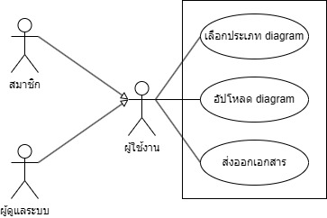

Use Case Summary Table

Use case ID | Type  (Actor/Use case) | Caption | Description
UC-01 | Actor | สมาชิก | สมาชิกที่ลงชื่อเข้าใช้งานระบบ
UC-02 | Actor | ผู้ดูแลระบบ | ผู้ที่ดูแลระบบในหลังบ้าน
UC-03 | Actor | ผู้ใช้งาน | ผู้ใช้งานที่รวมทั้ง สมาชิกและผู้ดูแลระบบ

